文部科学省 私立大学研究ブランディング事業（令和二年度）
工学院大学総合研究所 都市減災研究センター（UDM）成果報告書 テーマ２

都市建築物における非構造部材の性能評価と機能継続に関する研究
－遺産的建築物における高品位木摺漆喰天井の漆喰部力学抵抗性および剥離性状－
坂井青葉*1 岡健太郎*2 田村雅紀*3 後藤治*4
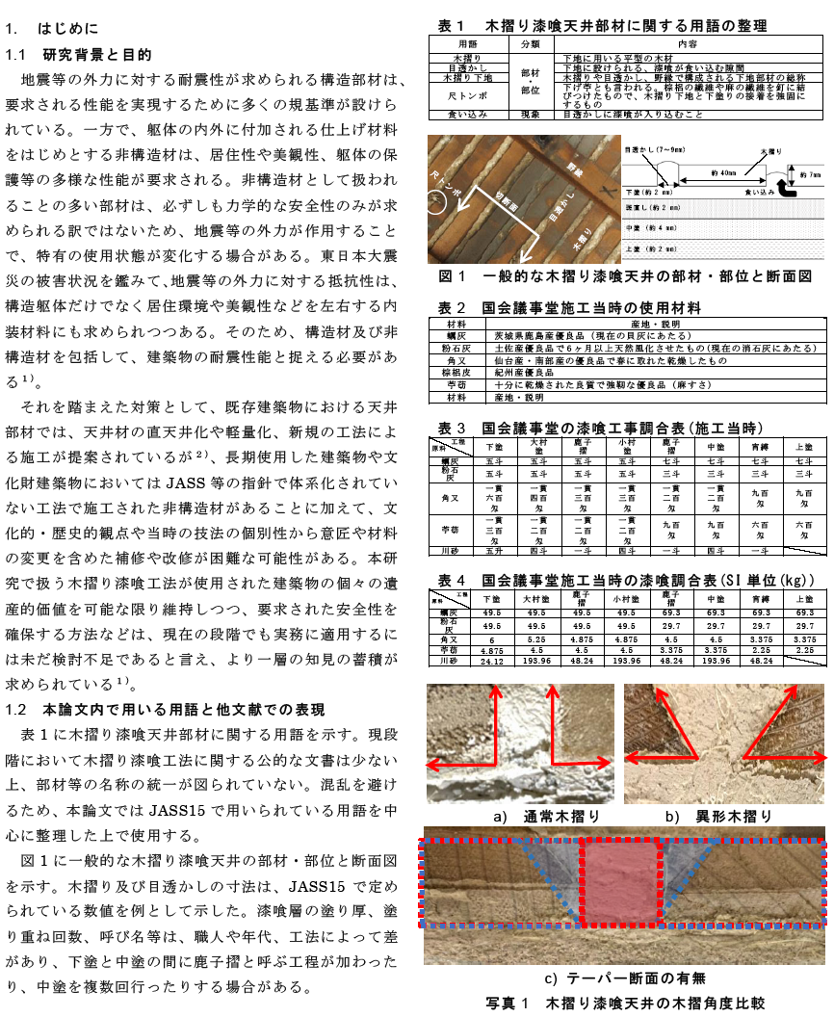
*1 工学院大学建築学部４年 *2工学院大学客員研究員 *3工学院大学建築学部教授 *4工学院大学総合研究所教授

